Veszprém – Füge Fagyiudvar és Kávézó
cím: Veszprém – Rákóczi Ferenc utca 3.
Helyszín leírása
Az Óváros tér felé haladva térhetünk be a Fügébe, mely egy igazán hangulatos és különleges hely. Sütemény, szendvics és kávékülönlegességeket kínálnak, melyek mind kézműves termékek. Teret adnak továbbá kiállításoknak, irodalmi esteknek és családbarát programoknak is. Legyen akár délelőtt, akár délután, minden napszakban ideális választás!
Javasolt megközelítés
Távolsági, helyközi busszal érkezőknek
Távolsági, vagy helyközi busszal érkezők számára a helyszín egy körülbelül negyed órás sétával elérhető.
A buszról leszállva a pályaudvarról a Kossuth utca fele érdemes indulniuk. A Piac épülete mellett haladva érik el a rávezető aluljárót. A Kossuth utca aljához érve a Szabadság tér irányába tudnak továbbhaladni enyhén jobbra a lejtőn. A lámpás zebrához érve és azon átkelve ismét jobbra kell fordulni. Majd egy körülbelül 30 m-es egyenes szakasz után újabb zebrán való átkelés következik (itt nincs közlekedési lámpa). Továbbra is egyenesen való haladás után körülbelül 90 méter múlva bal kéz felőli oldalon már a kávézóhoz érnek.
Az útvonal utolsó szakaszán a burkolat macskakővel fedett, előtte aszfaltos, illetve kültéri burkolatlappal ellátott.
Helyijáratos busszal érkezők
A helyszínt a Színház buszmegállótól a legegyszerűbb megközelíteni. (1, 2, 3, 4, 4A, 5, 6, 8, 8A, 10, 13 járatok.) Veszprémben ezek a járművek mind alacsony padlóval ellátottak.
A járműről leszállva az Óvári Ferenc utcán felfelé tudnak elindulni. Amennyiben a színházzal átellenes oldalról indulnak, az úton egyszer szükséges úttestet érintve haladni (kb 100 méter után) ahol gyalogátkelő nem található.
Amennyiben a színház felőli oldalon haladnak, a buszmegálló után szinte egyből, vagy a Mackó cukrászdához érve (kb. 200 méter) a balra való áthaladást biztosító zebrán tudnak átkelni. A fentebbi zebra hangjelzést adó lámpával ellátott, a lentebbi nem.
Az utcasarokra érve találkozik a két párhuzamos útvonal. Itt balra fordulás után egyenesen tudnak haladni a helyszínig. Körülbelül 30 méter után még egy lámpa nélküli zebrán való átkelés szükséges, majd a helyszínig hátralevő táv körülbelül 90 méter.

A domborzati viszonyokat figyelembe véve a buszpályaudvartól való
megközelítéskor a szakaszon ajánlott segítő személy jelenlétében közlekedni.
Az épület akadálymentessége
Az épület nem akadálymentesített, a bejáraton egy küszöbön átlépve tudnak a helyiségbe megérkezni.
Autóval érkezőknek
A helyszín közelében több mozgássérültek számára fenntartott parkoló is található. Ezek a Lovassy László Gimnázium nagy parkolója (4db hely), a Lovassy László Gimnázium, Cserhát ltp. 11 előtt (1db hely), illetve a Fortuna udvar, Utas és Holdvilág antikvárium előtt (1db) találhatók.
Amennyiben a Lovassy László Gimnázium valamelyik parkolóhelyét választják, a Fortuna udvar felé érdemes elindulniuk az enyhe lejtőn. Itt egy darabig aszfaltozott járdán tudnak haladni, körülbelül 200 métert. Ezután balra kanyarodva és továbbhaladva az udvart el is érik. (Ezt pedig macskakő borítja.) Innen az útvonal megegyezik az antikvárium előtt parkolókkal. Az udvarból lefelé irányba két átjáró is vezet, ezek valamelyikén áthaladva (opcionális) a Szabadság térre érnek. Itt enyhén jobbra fordulva néhány méter után az úton való átkelés szükséges balra fordulás után (nincs gyalogátkelő). A túloldalra érve jobbra fordulás után egyenesen haladva néhány méter után bal kéz felőli oldalon megtalálják az úticélt.

A helyszín képekben:
Bejárat
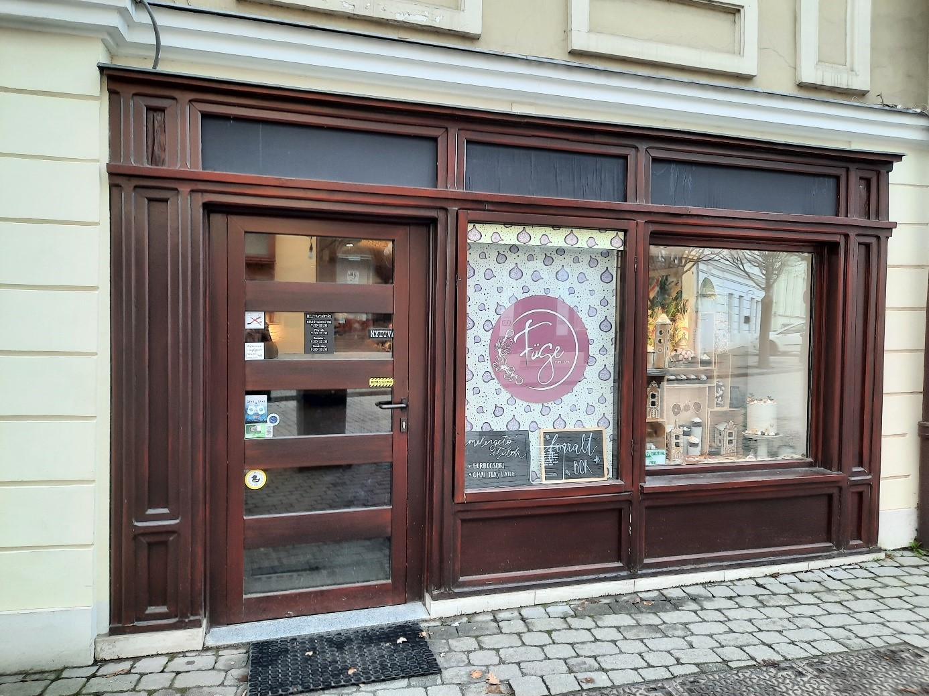
Belső udvar - bejárat
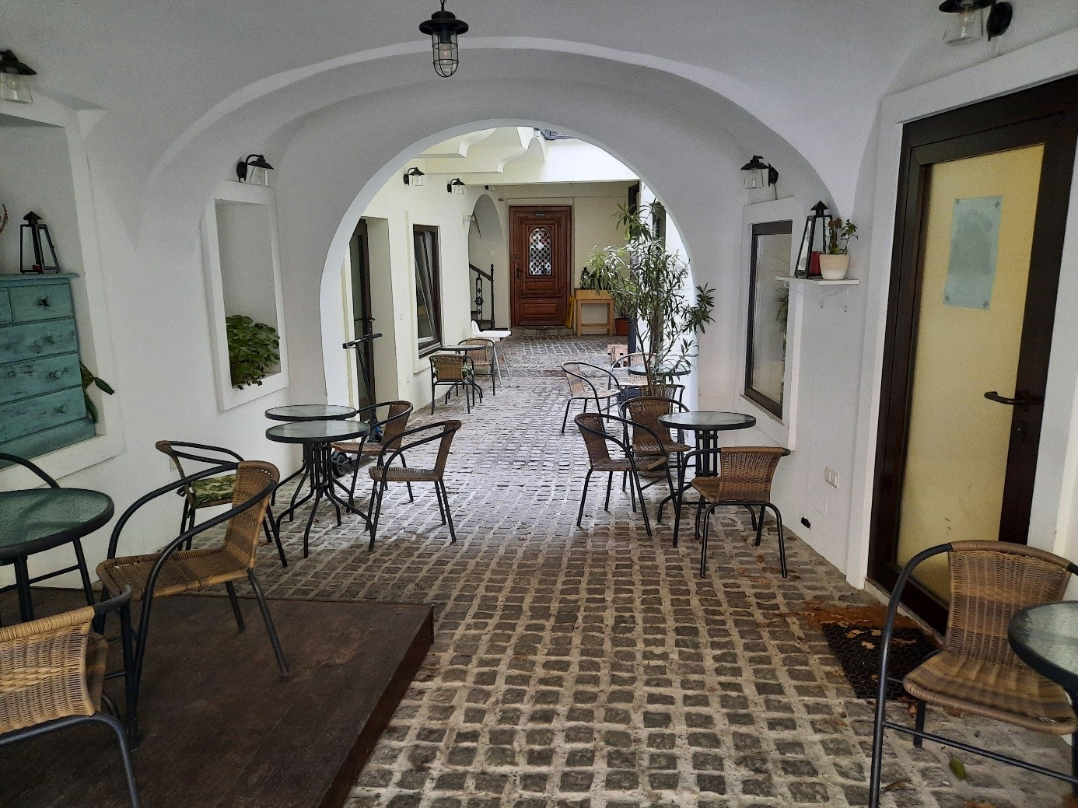
Belső tér - pult
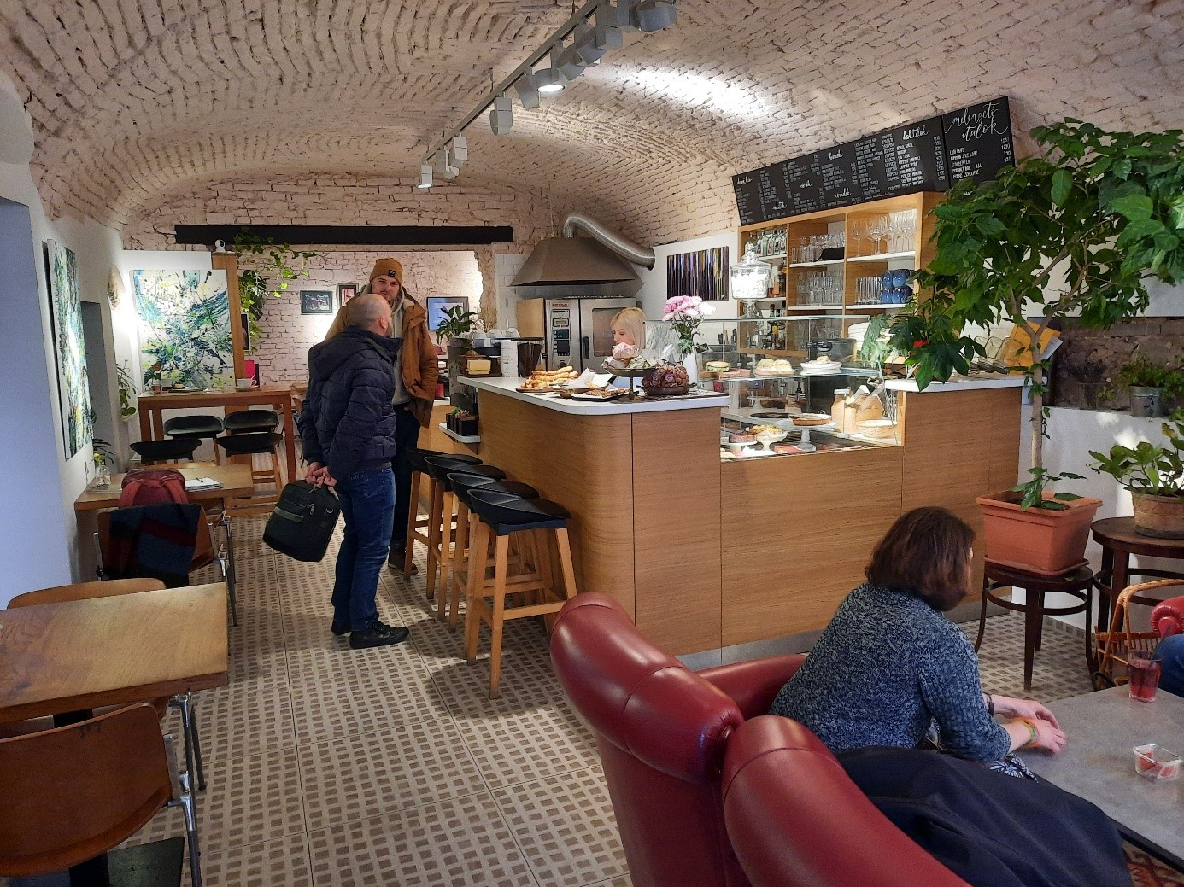
Belső tér – hátsó rész
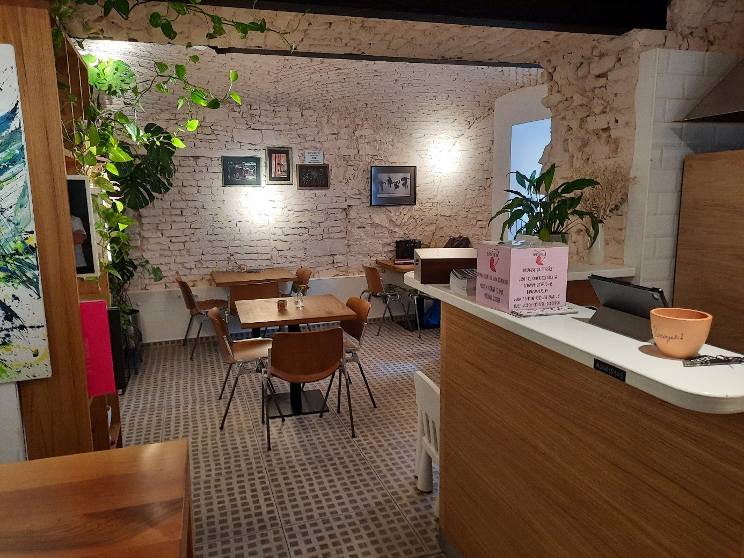

Belső tér – kijárat a belső udvarra, és a mosdóhoz
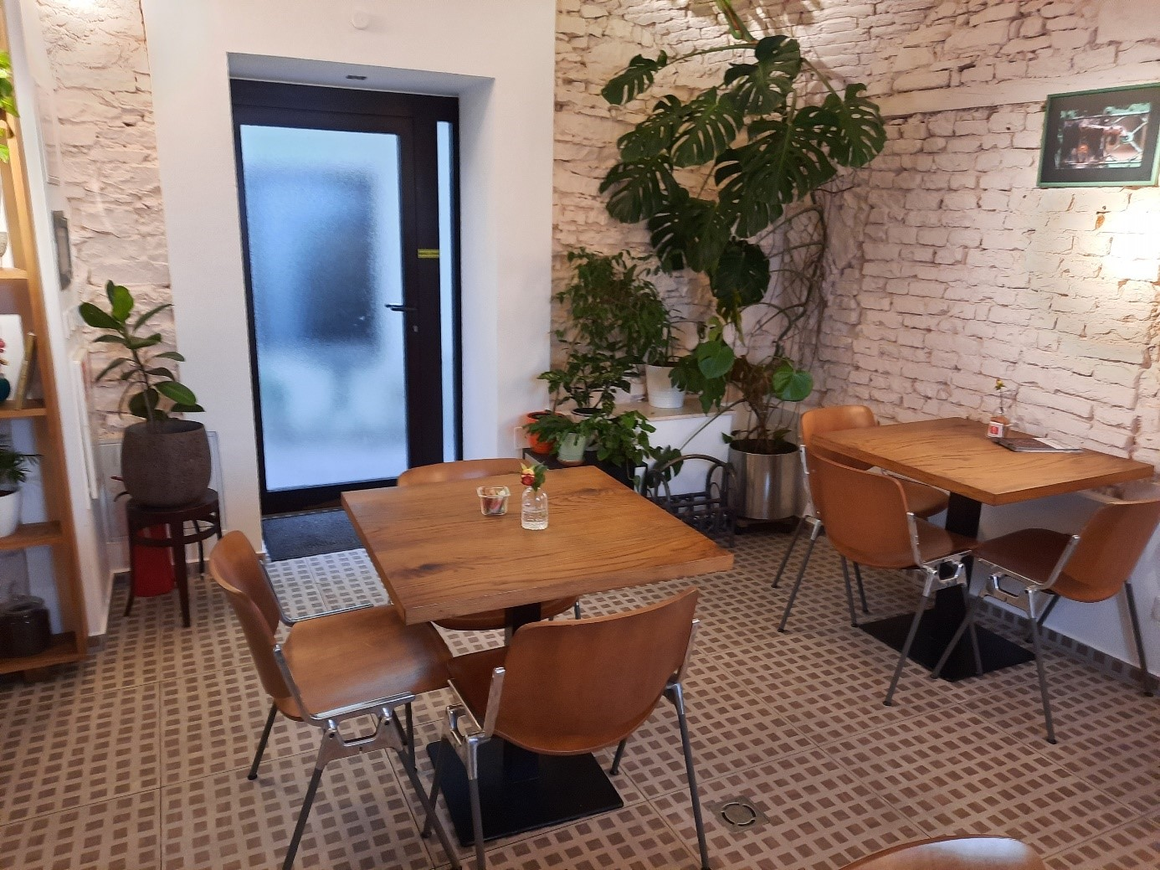
Belső udvar – Mosdó ajtó. Mosdó kulcsát a pultnál kell kérni.
